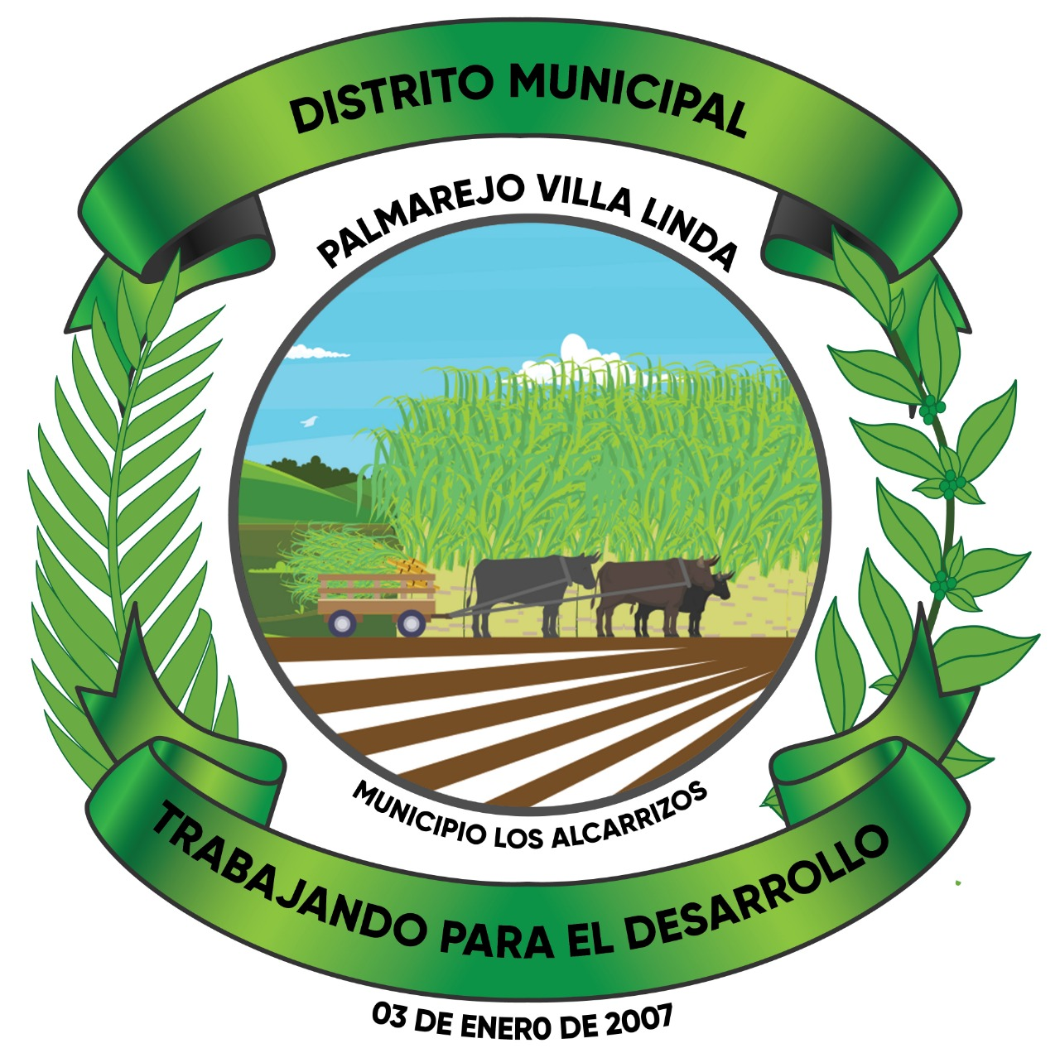
ORGANIGRAMA JUNTA MUNICIPAL PALMAREJO VILLA LINDA
Municipio de los Alcarrizos
DIRECTOR
SUB- Director(a)

Junta de Vocales
CSA ACCS
CCS
ff
dd

Oficina de acceso a la Información pública
Sección Administrativa y financiera
División de Servicios Municipales
División de contabilidad
Sección de planificación y programación municipal
Sección de Recursos Humanos
Policía Municipal
División de Limpiezas y Ornato

División de Recaudaciones
Alcaldes Pedáneos
Cuerpo de Bomberos
División de Obras públicas
División de compras y contrataciones

División de contabilidad

División de Tesorería
Secc. de tecnología de la información y comunicación (TIC)
División Jurídica

